**1. Prikaži popis svih turnira**

Before

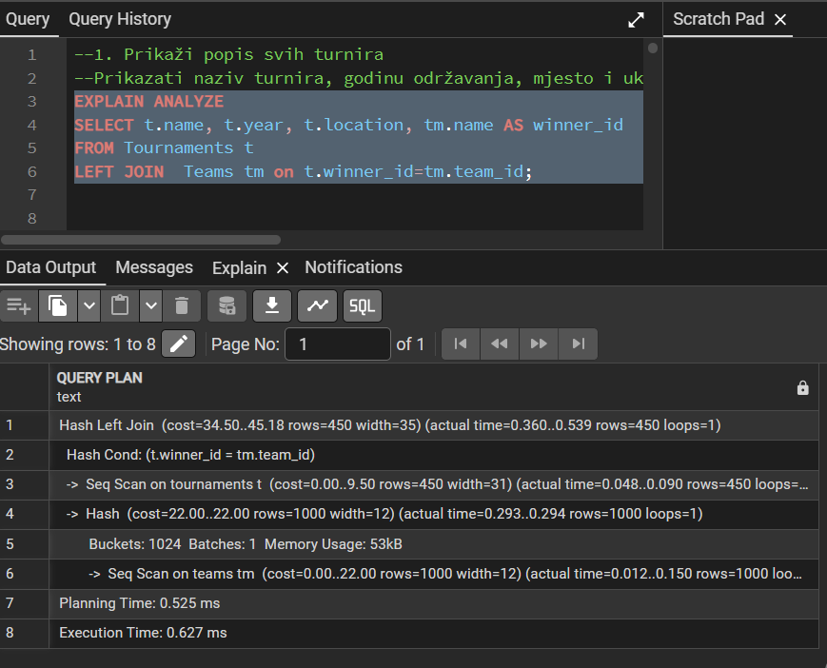

Za prvi query nije potreban indeks

**2. Prikaži sve timove koji sudjeluju na određenom turniru**

Before

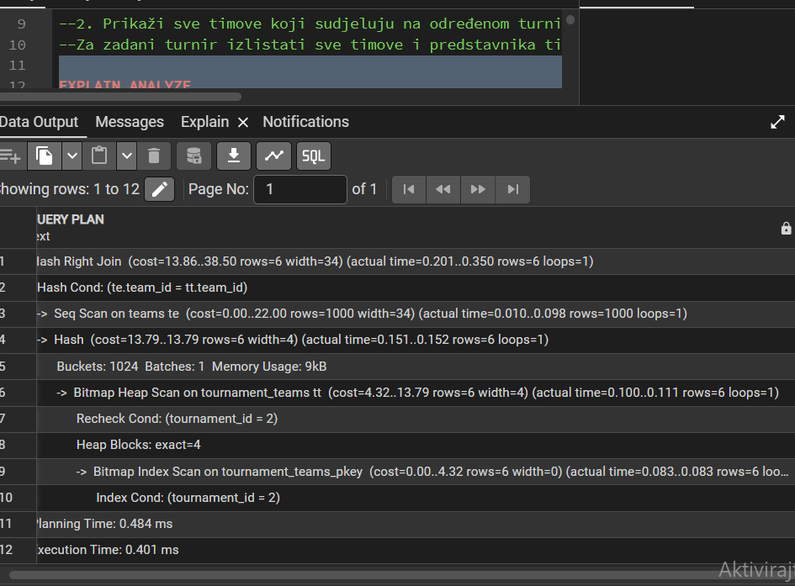

After

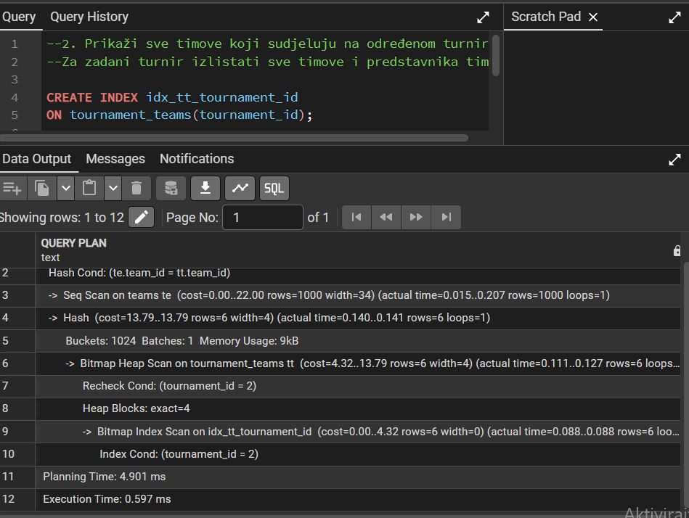

**3. Prikaži sve igrače iz određenog tima**

Before

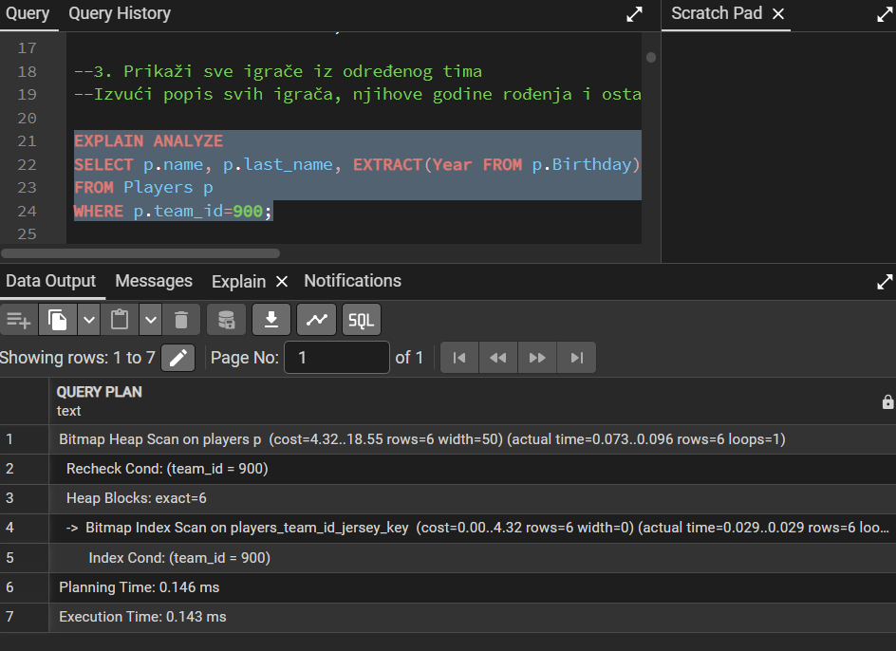

After

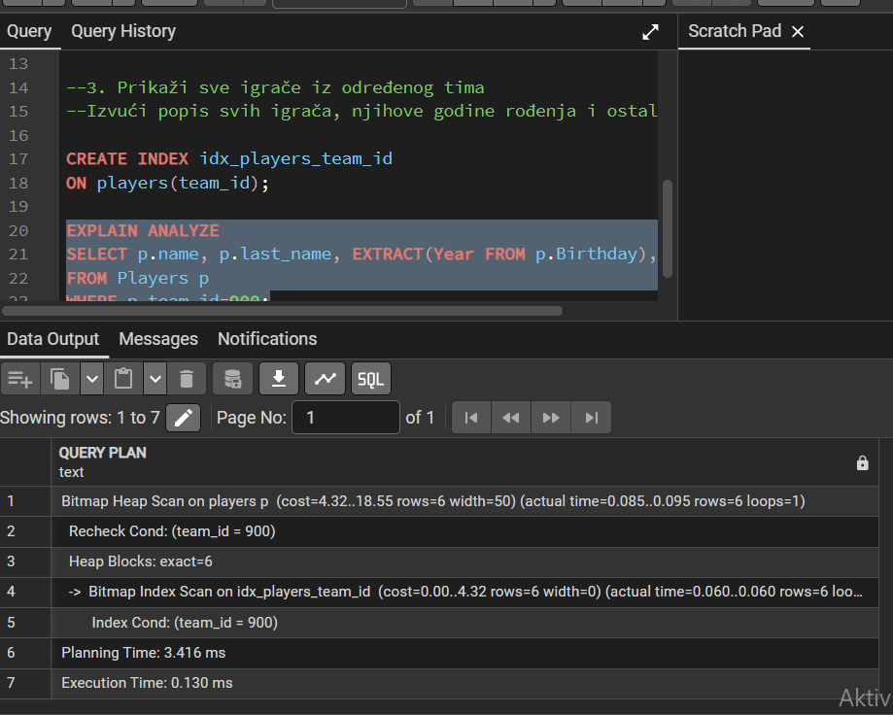

**4. Prikaži sve utakmice određenog turnira**

**Before**

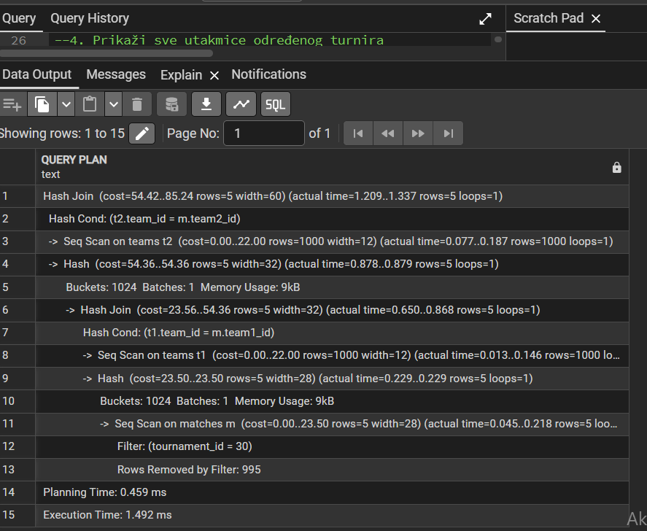

After

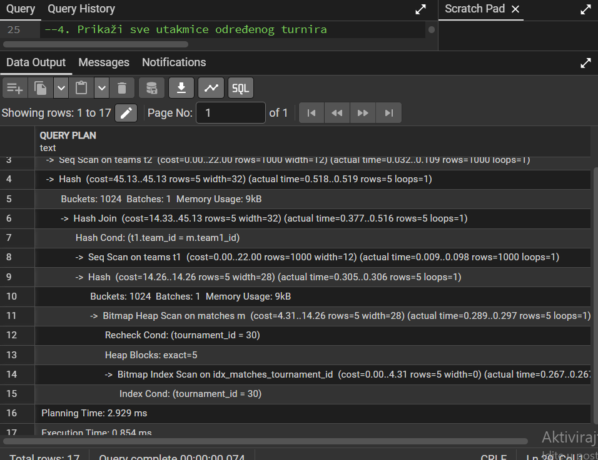

**5. Prikaži sve utakmice određenog tima kroz sve turnire**

Before

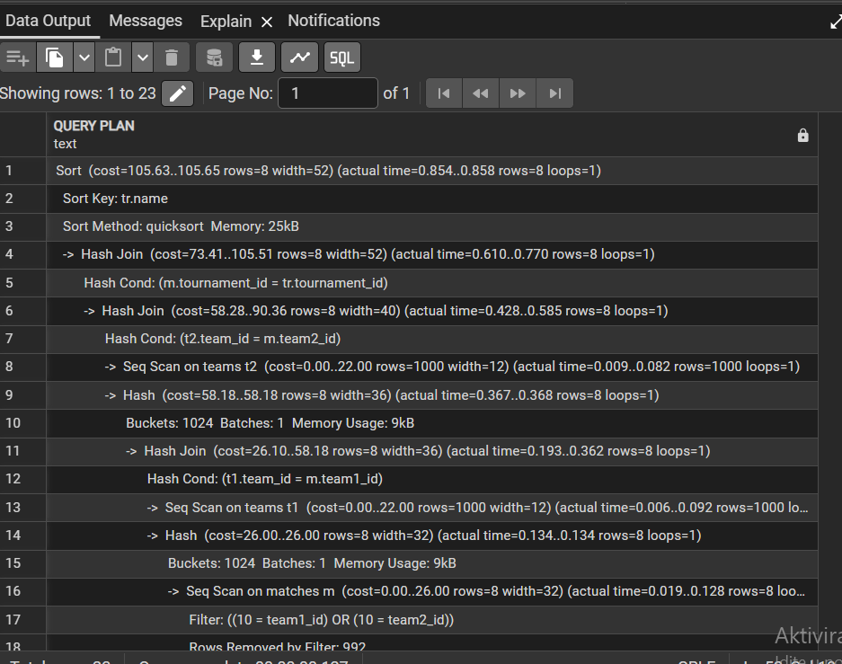

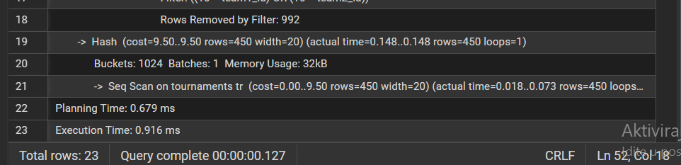

After

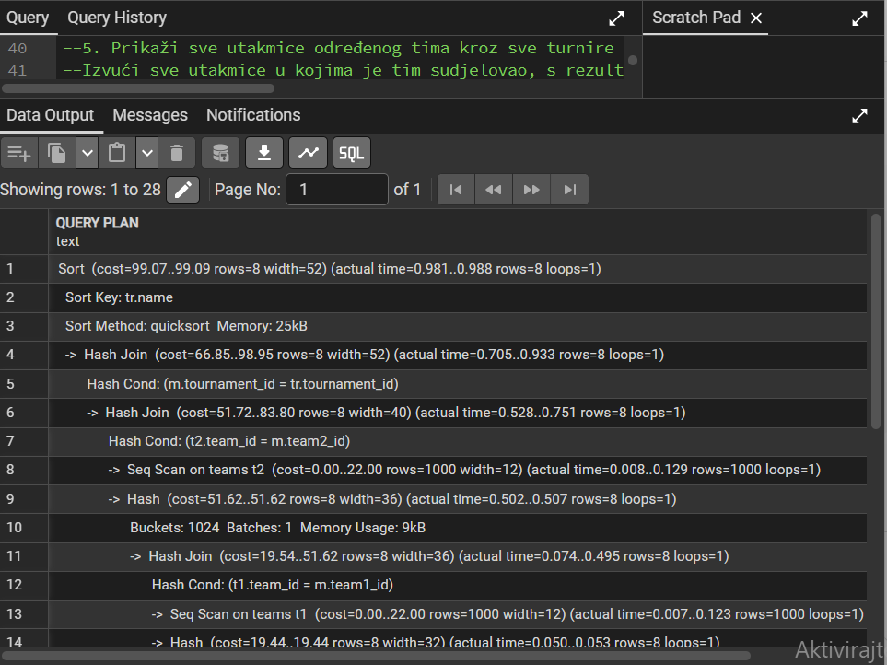

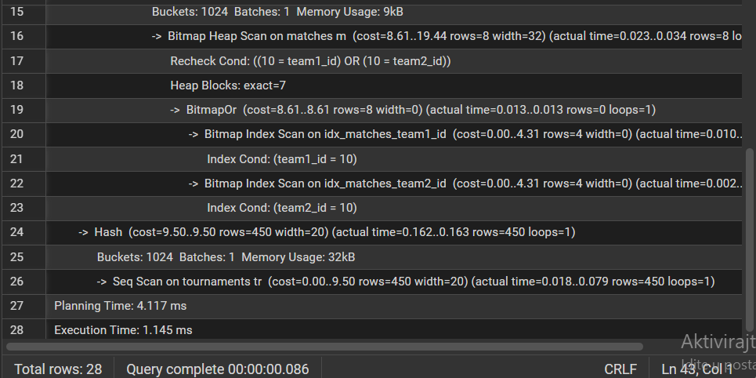

**6. Izlistati sve događaje (golovi, kartoni) za određenu utakmicu**

**Before**

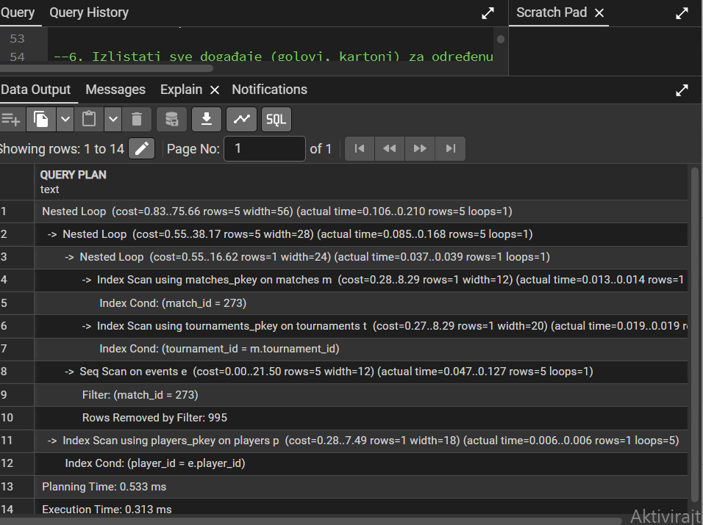

After

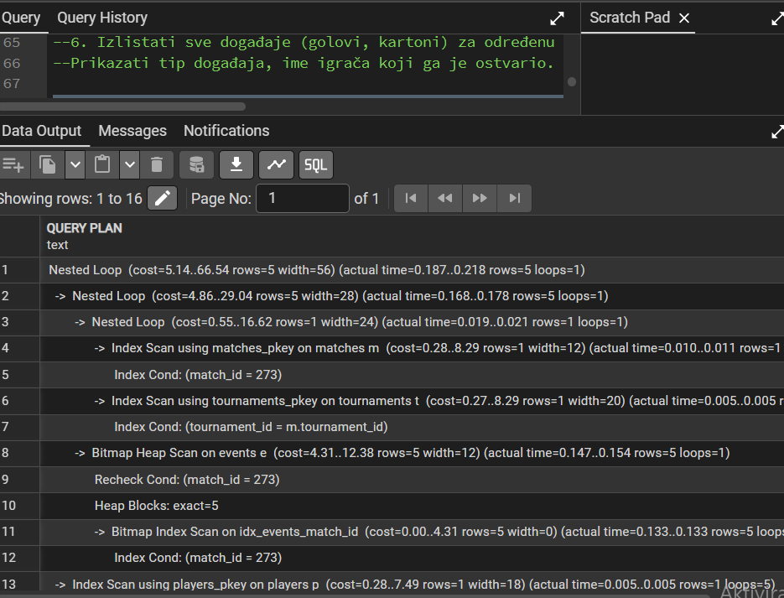

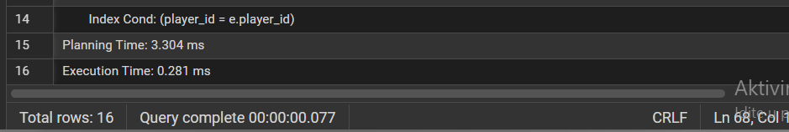

**7. Prikaži sve igrače koji su dobili žuti ili crveni karton na cijelom turniru**

Before

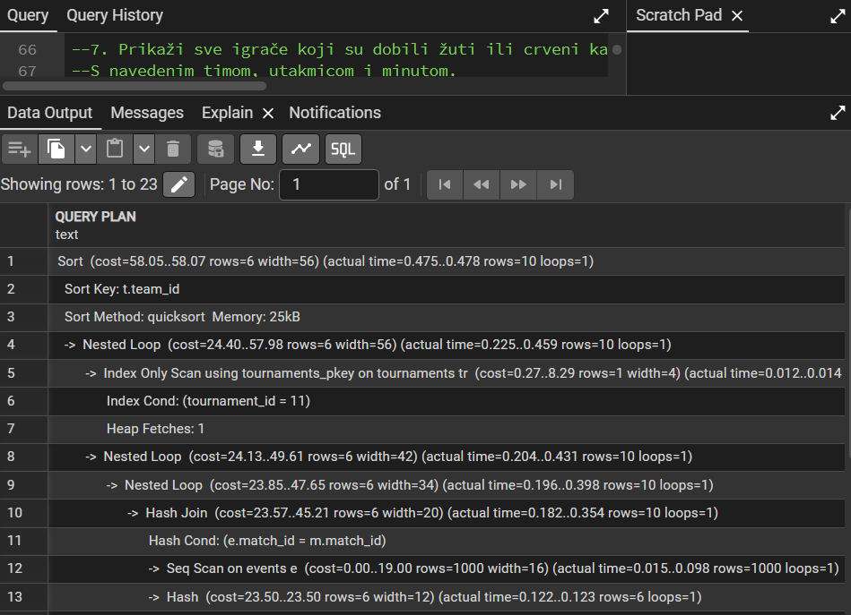

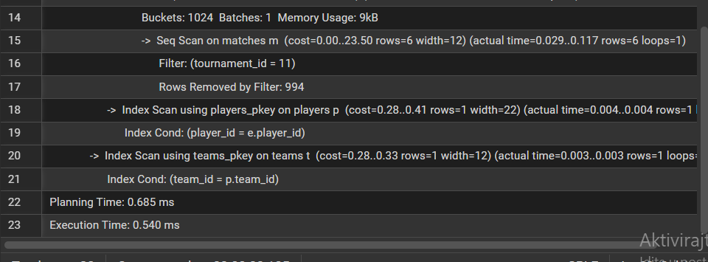

After

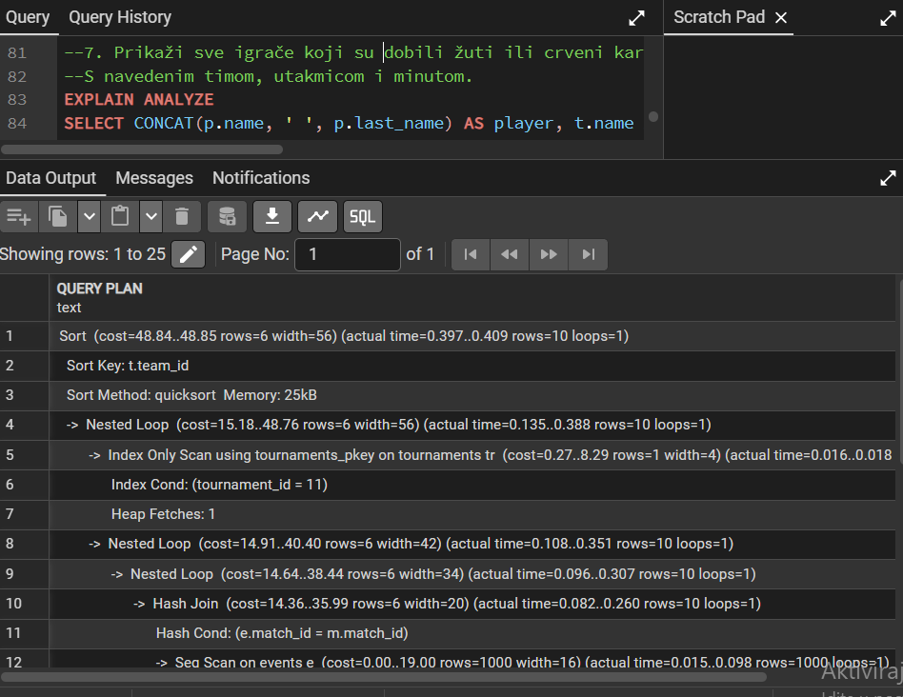

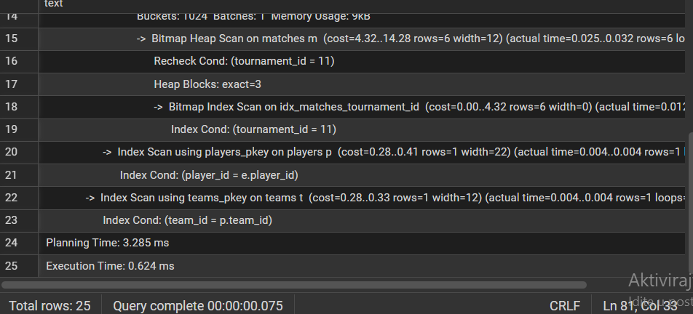

**8. Prikaži sve strijelce turnira**

**Before**

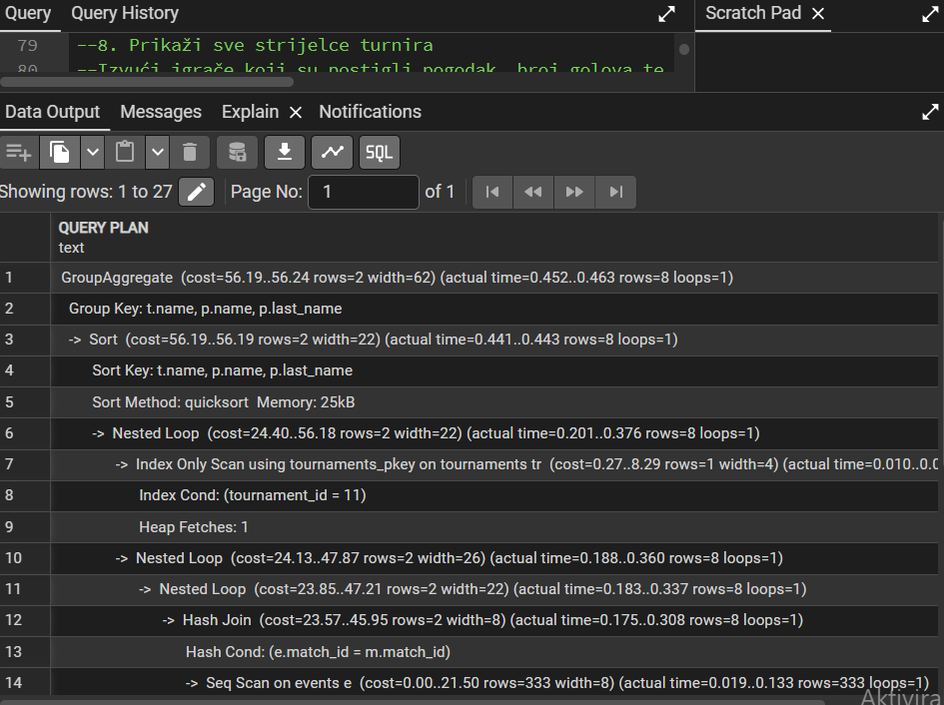

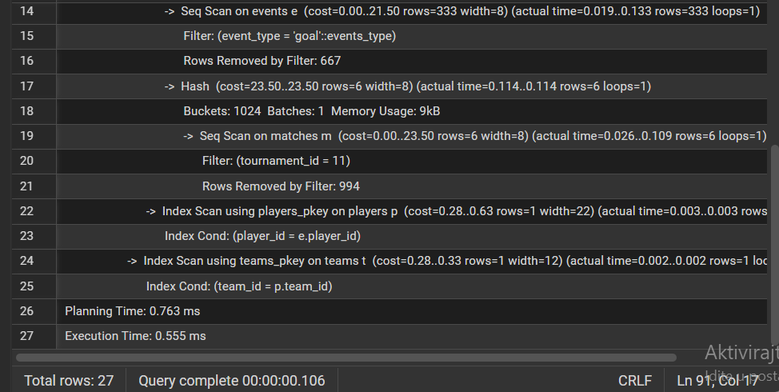

After

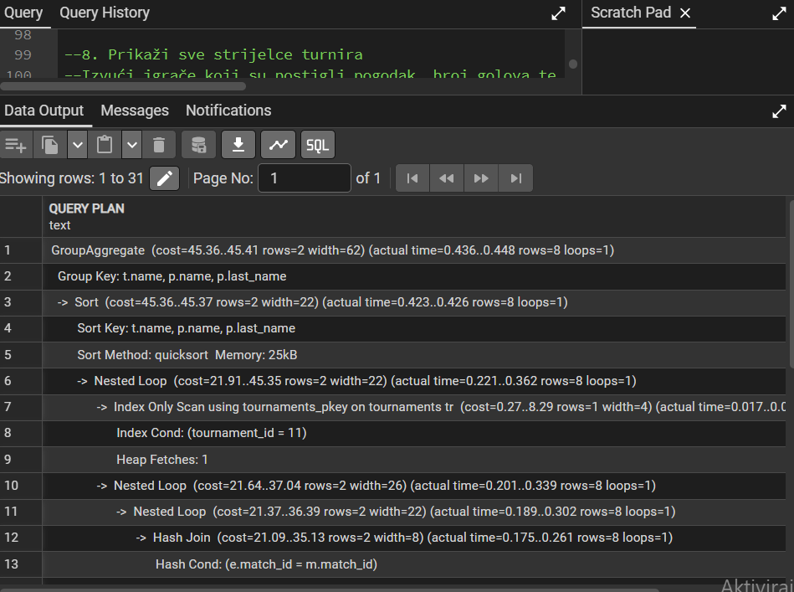

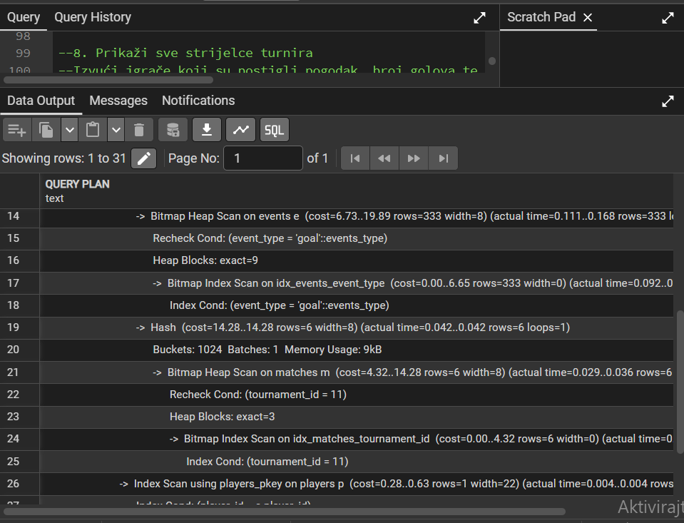

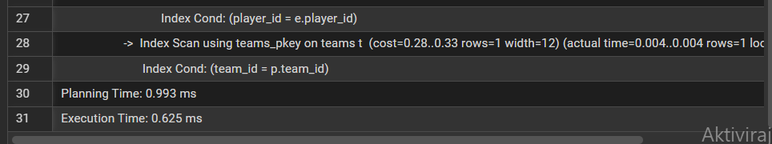

**9. Prikaži tablicu bodova za određeni turnir**

Before

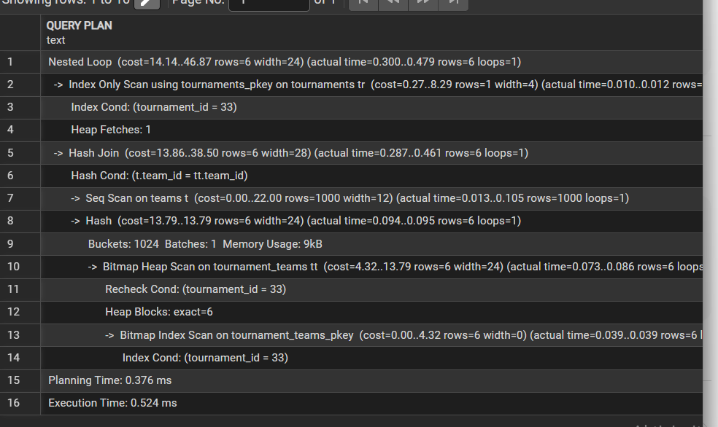

After

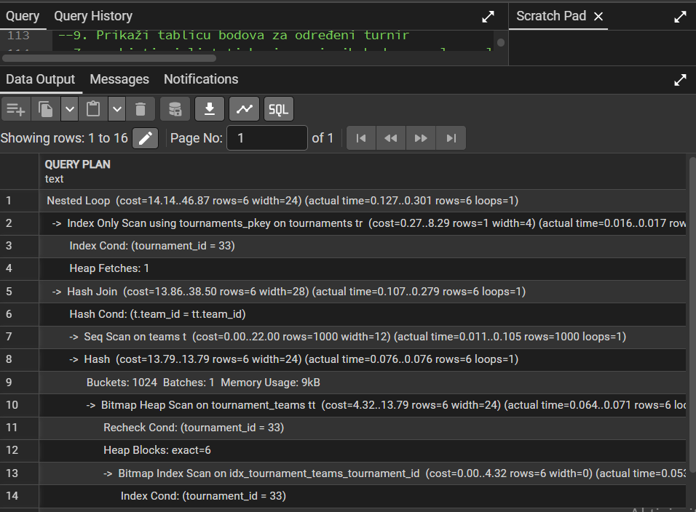

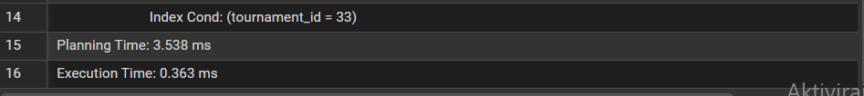

**10. Prikaži sve finalne utakmice u povijesti**

Before

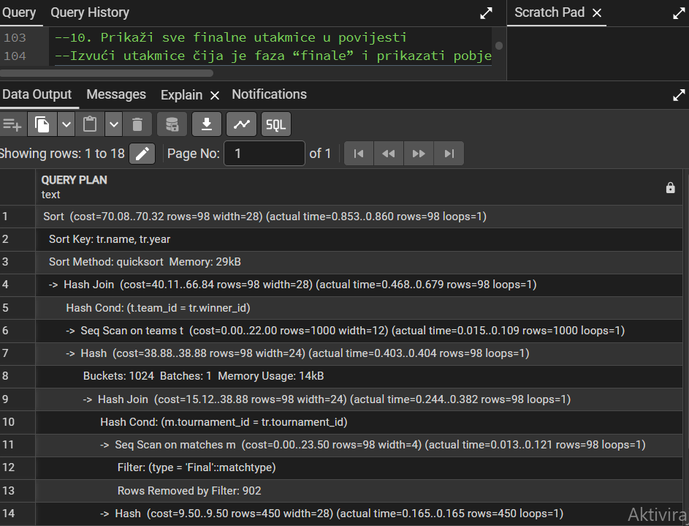

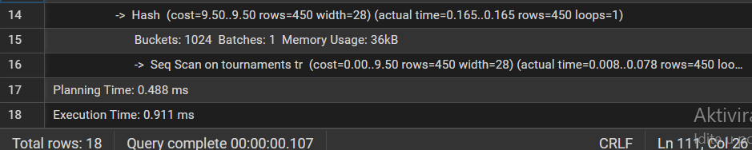

After

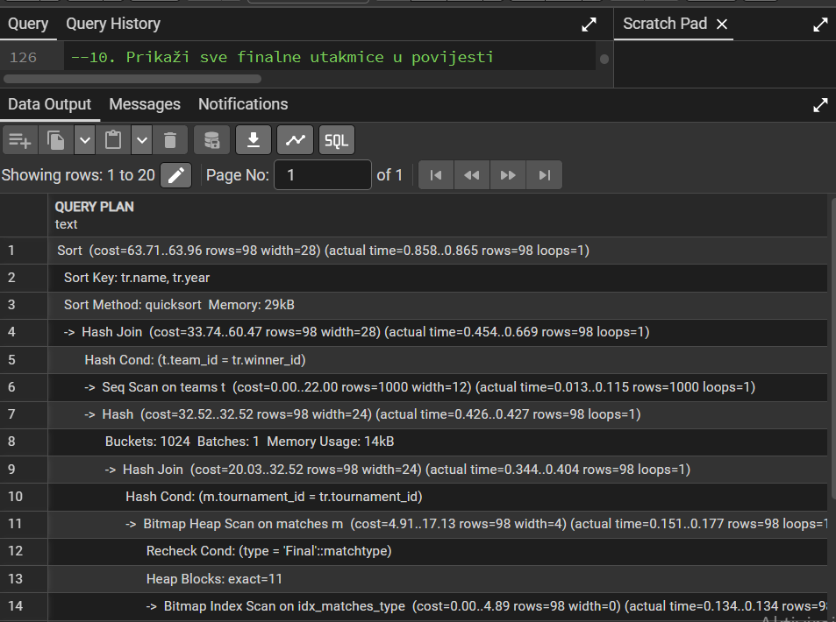

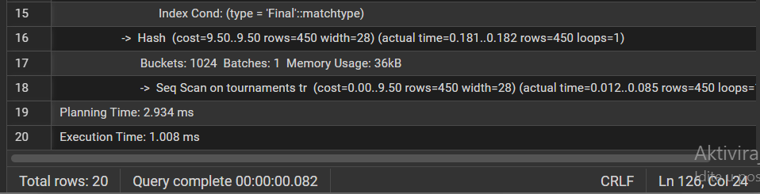

**11. Prikaži sve vrste utakmica**

Before

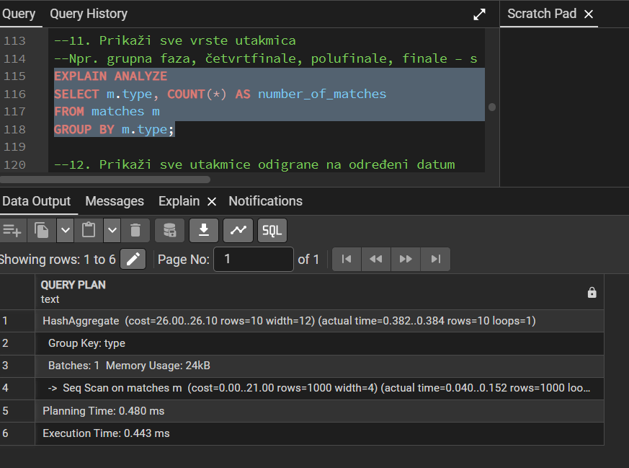

Ne treba dodavati index

**12. Prikaži sve utakmice odigrane na određeni datum**

Before

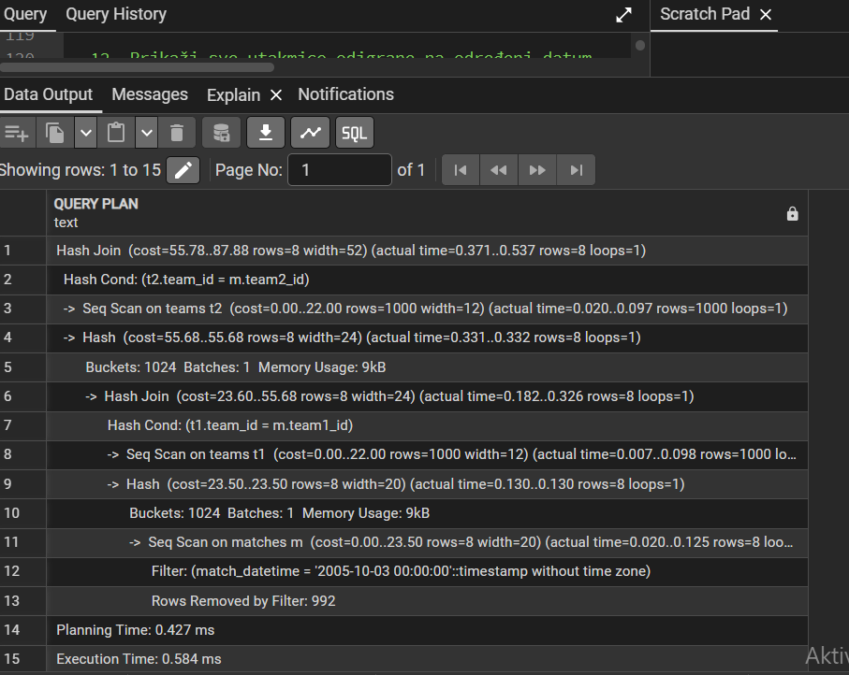

After

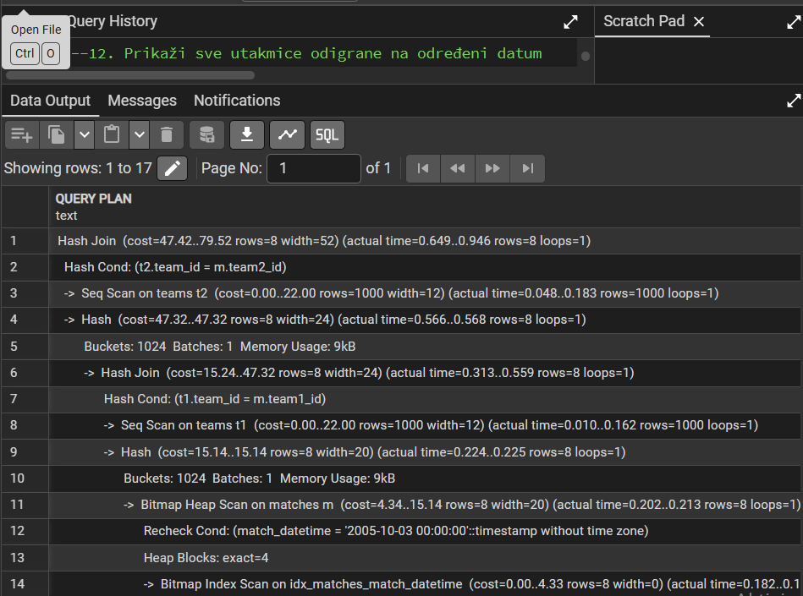

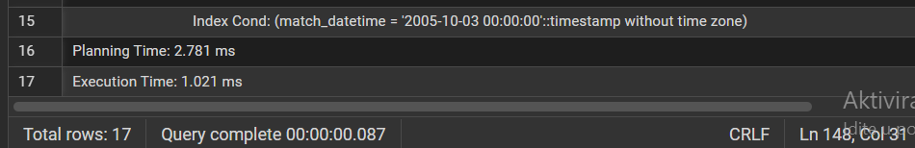

**13. Prikaži igrače koji su postigli najviše golova na određenom turniru**

Before

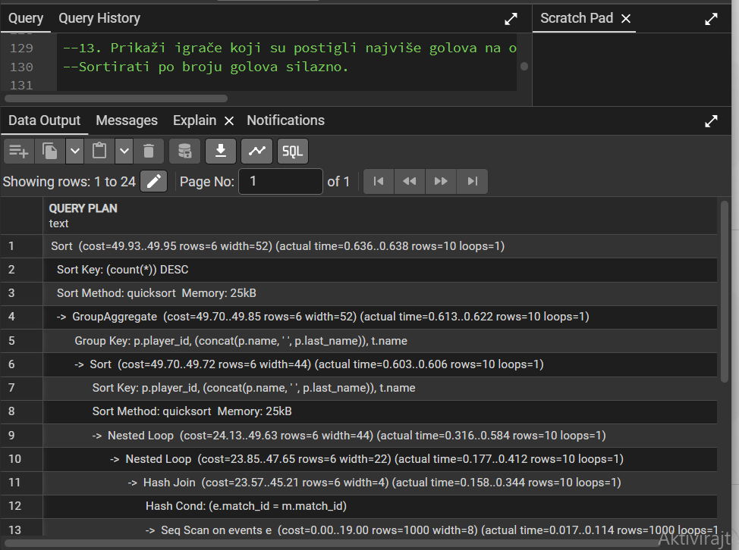

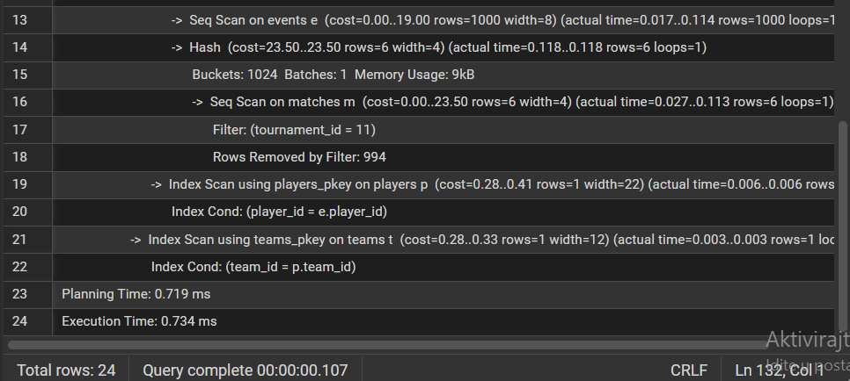

Nisam dodala novi indeks jer vec imam potrebne

After

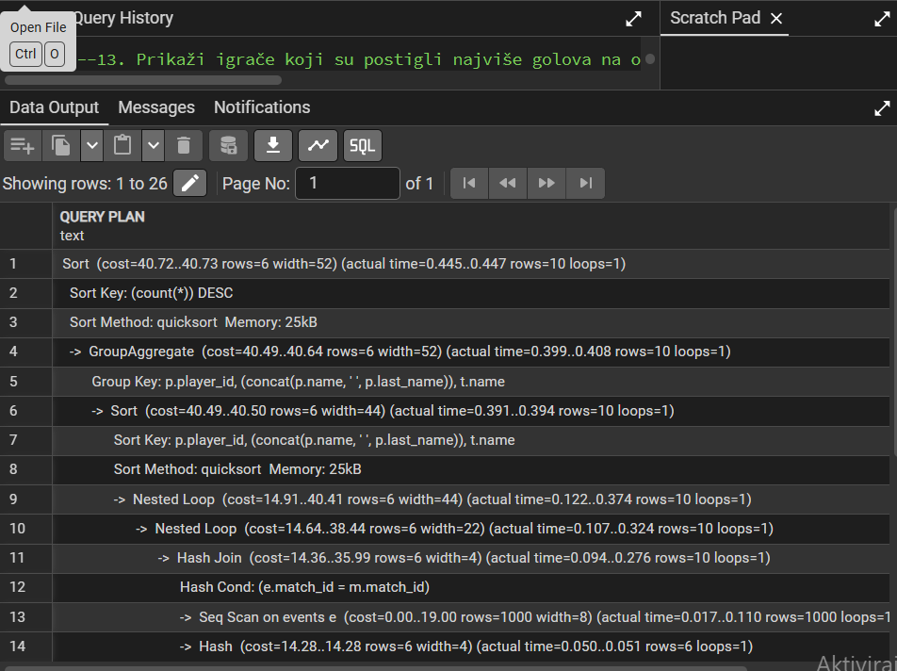

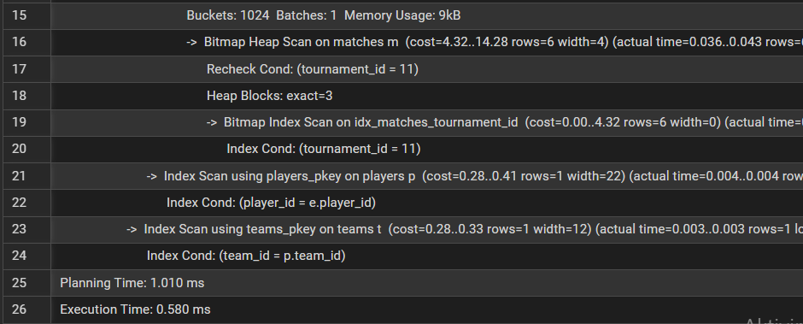

**14. Prikaži sve turnire na kojima je određeni tim sudjelovao**

Before

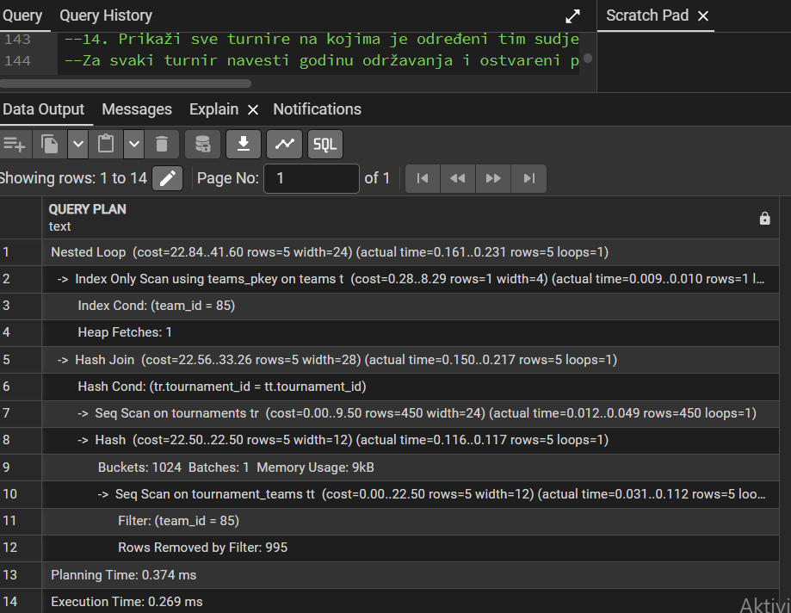

After

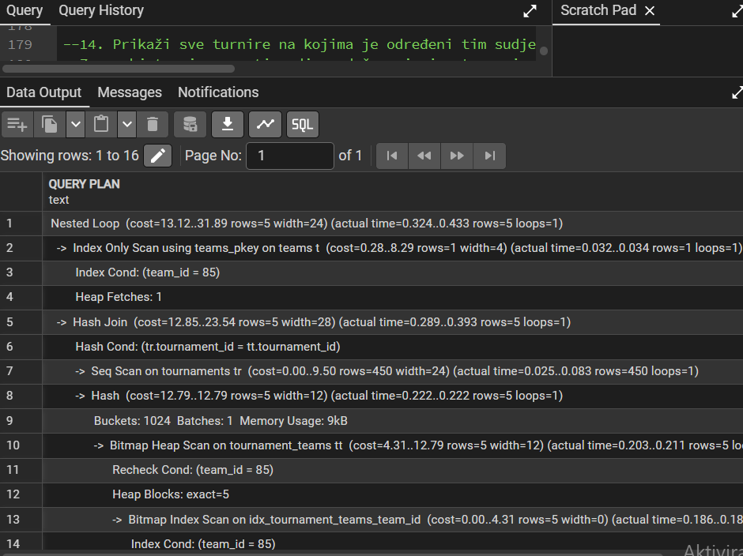

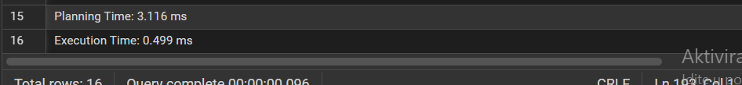

**15. Pronađi pobjednika turnira na temelju odigranih utakmica**

Before

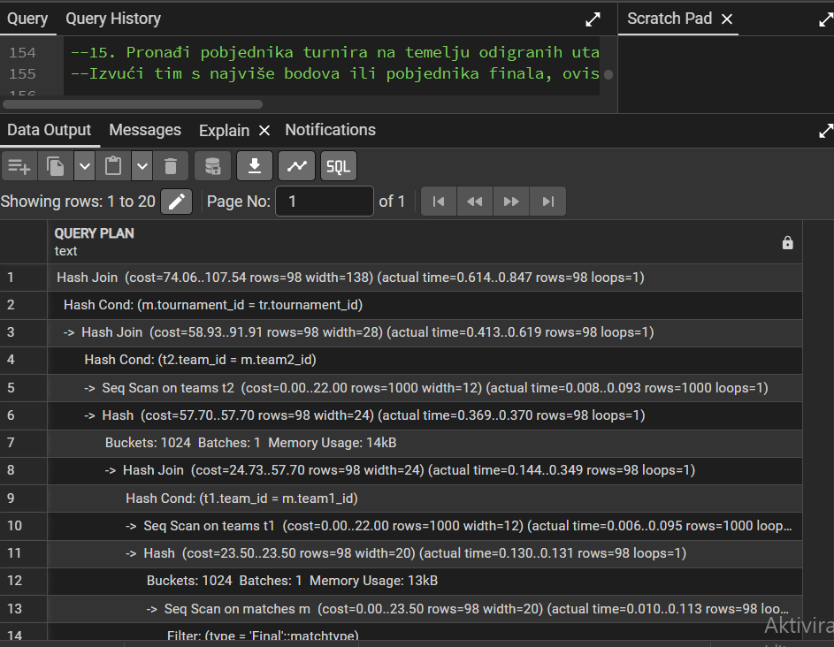

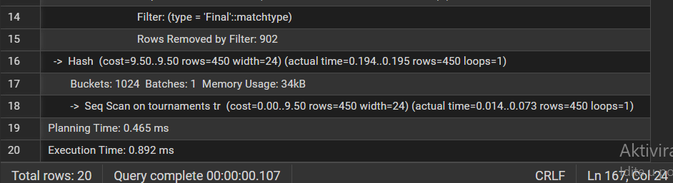

After

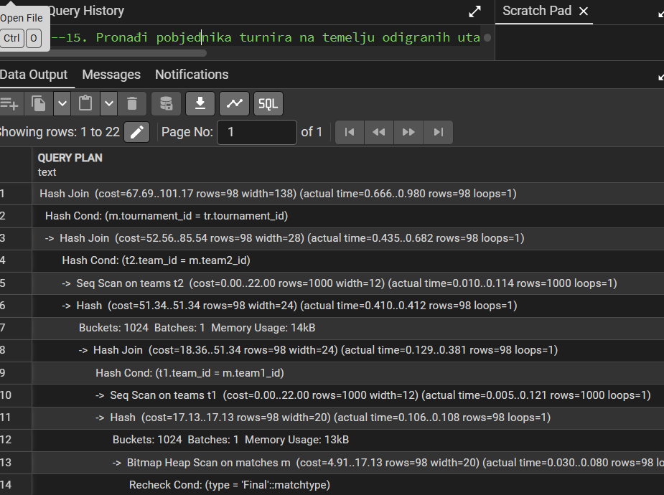

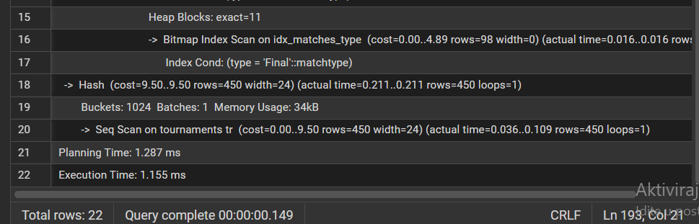

**16. Za svaki turnir ispiši broj timova i igrača**

Before

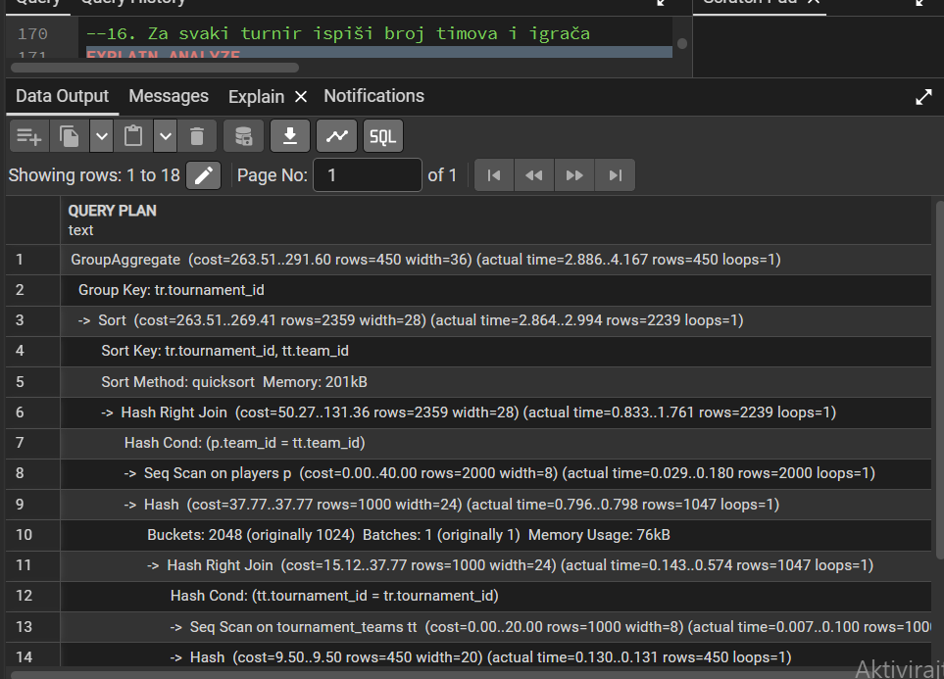

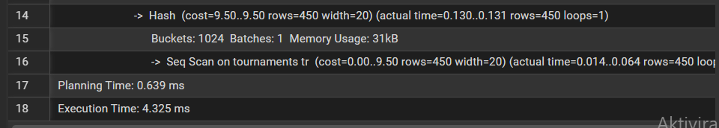

After

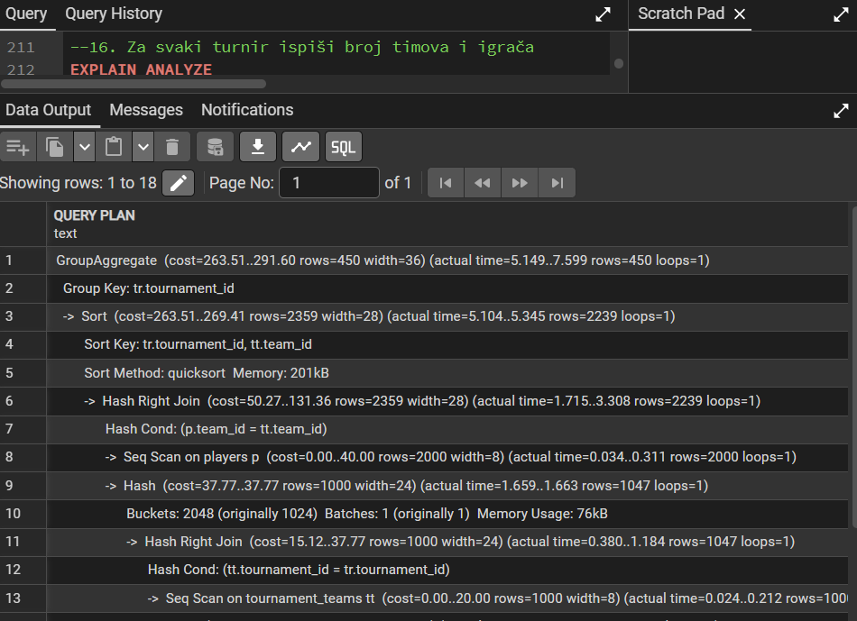

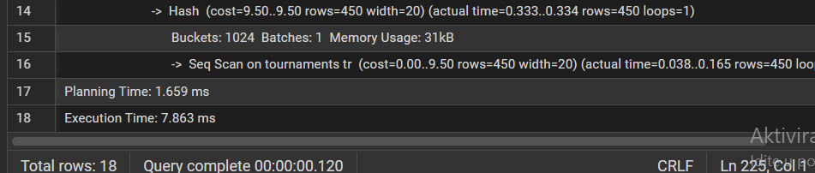

**17. Najbolji strijelci po timu**

Before

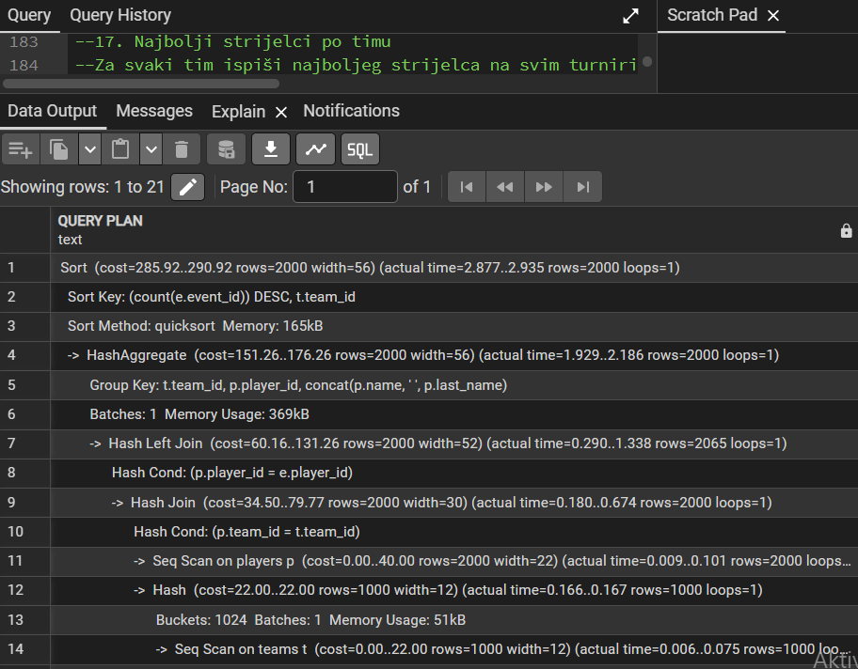

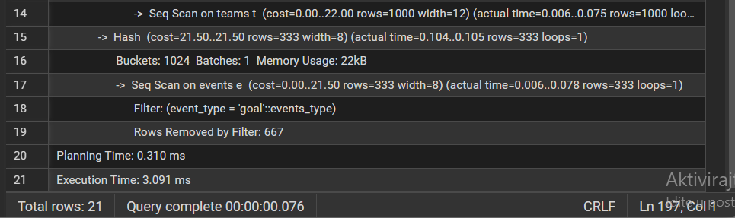

After

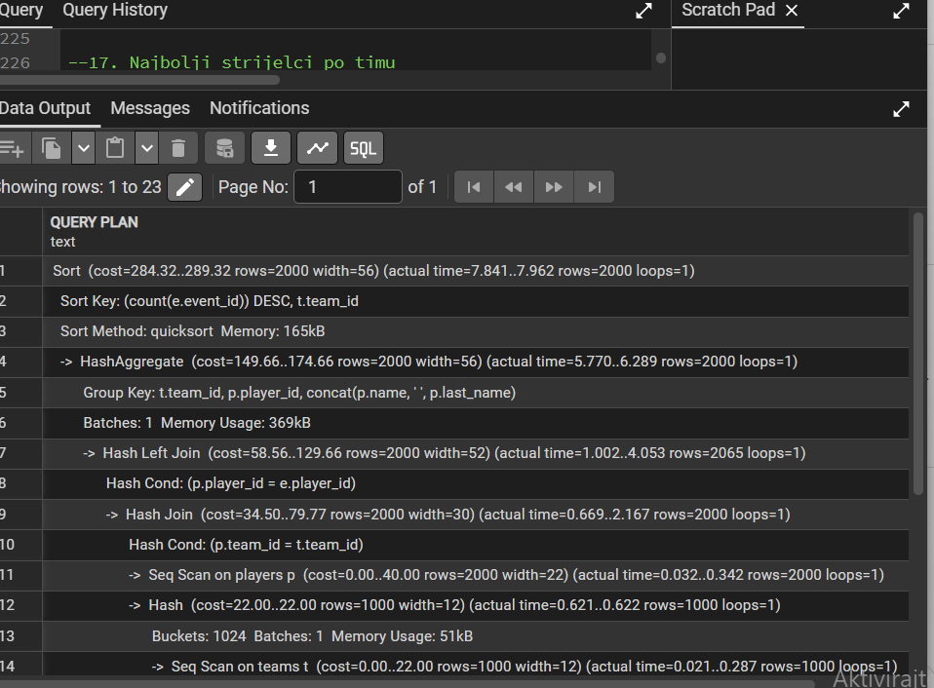

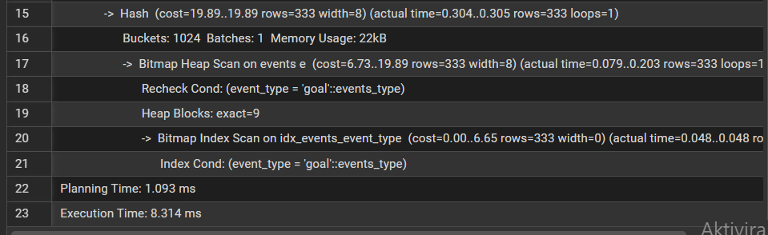

**18. Utakmice nekog suca**

Before

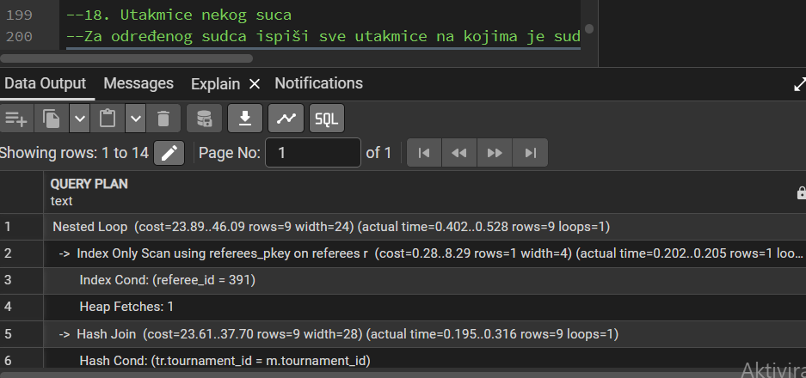

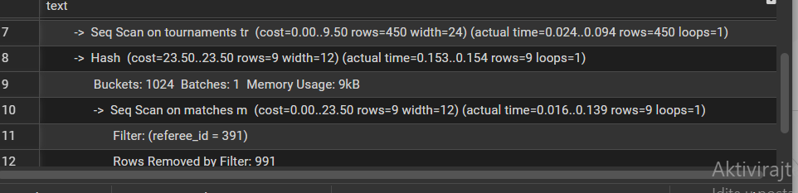

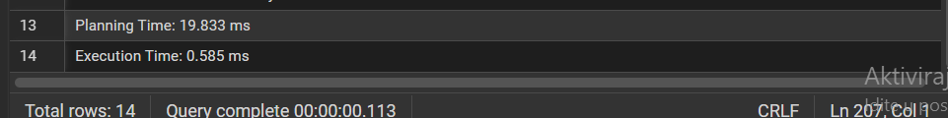

After

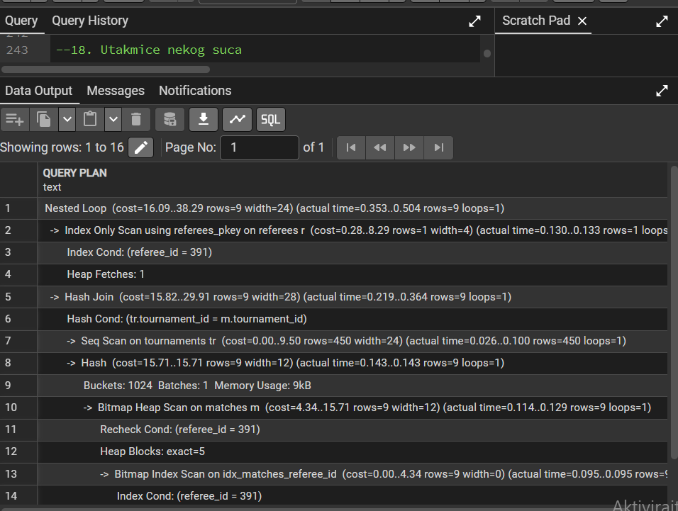



U dosta upita execution time je veci nakon indexa zato sto je malo podataka